## МІНІСТЕРСТВО ОСВІТИ І НАУКИ УКРАЇНИ НАЦІОНАЛЬНИЙ ТЕХНІЧНИЙ УНІВЕРСИТЕТ «ДНІПРОВСЬКА ПОЛІТЕХНІКА»



Факультет інформаційних технологій

**Кафедра системного аналізу та управління**

**Звіт**

з практичних робіт з дисципліни

## **«Аналіз програмного забезпечення»**

Виконав:

студент групи 121-22-2,

Подгола Іван Васильович

Перевірили:

доц. Мінєєв О.С. ас. Шевченко Ю.О.

**Дніпро**

**2025**

**Лабораторна робота №1**

**Тема:** Підписання персонального документа за допомогою кваліфікованого електронного підпису (КЕП).

**Мета:** Набування навичок підписання особистої документації з використанням кваліфікованого електронного підпису.

**Хід роботи**

1. Створення документу .pdf:

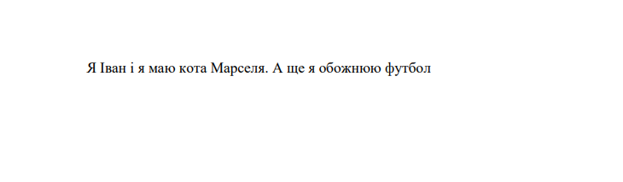

1. Формування ЕЦП:
   * 1. Авторизація на сайті Монобанк:

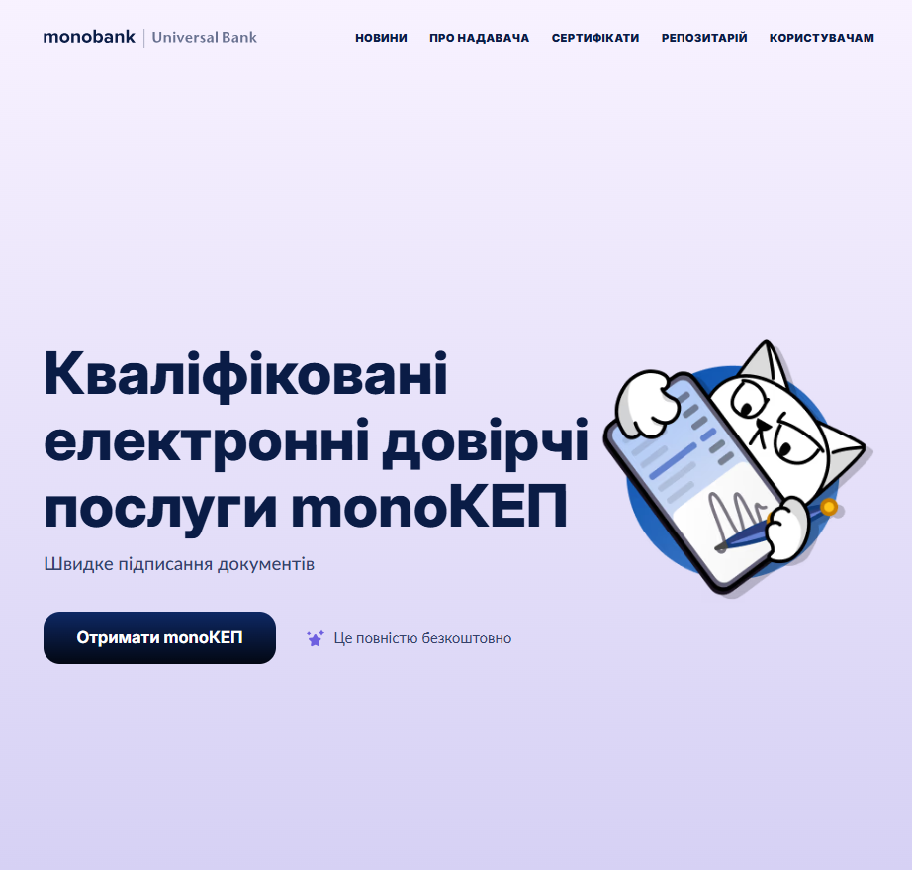

* + 1. Активування monoКЕП у мобільному застосунку monobank:

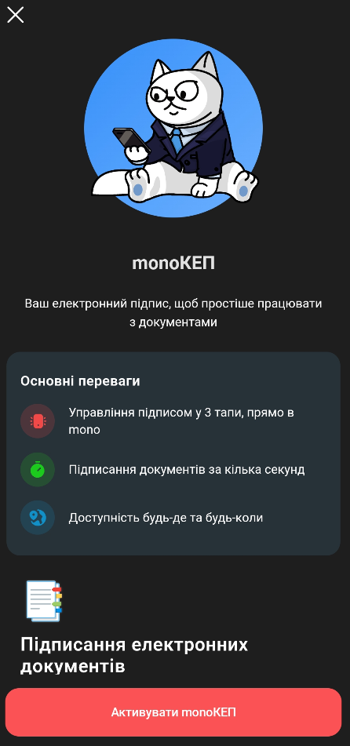

* + 1. Формування паролю ЕЦП:

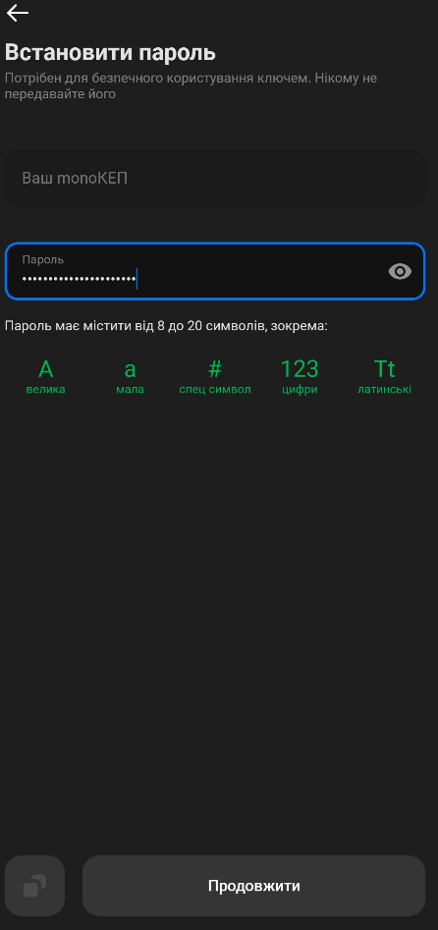

* + 1. Підтвердження особистості за допомогою селфі:

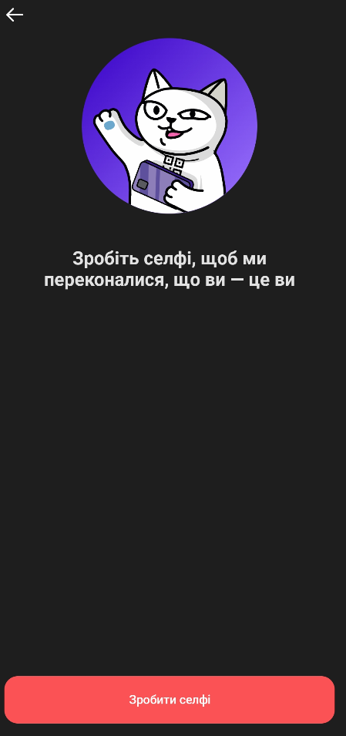

* + 1. Успішна активація:

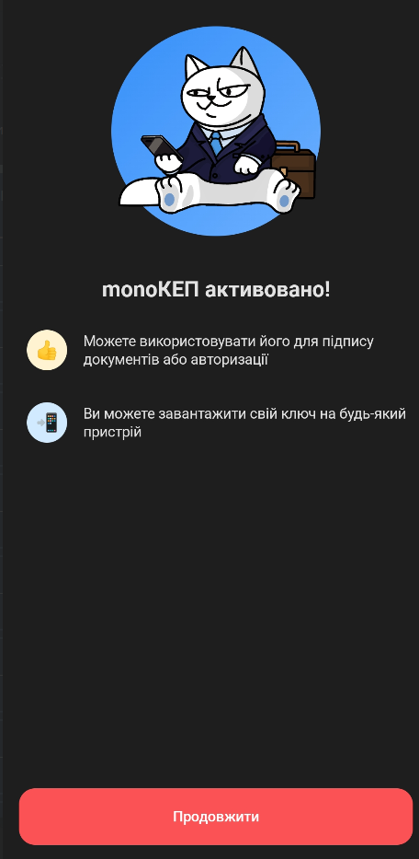

1. Підписання документу:
   1. Перехід на сайт:

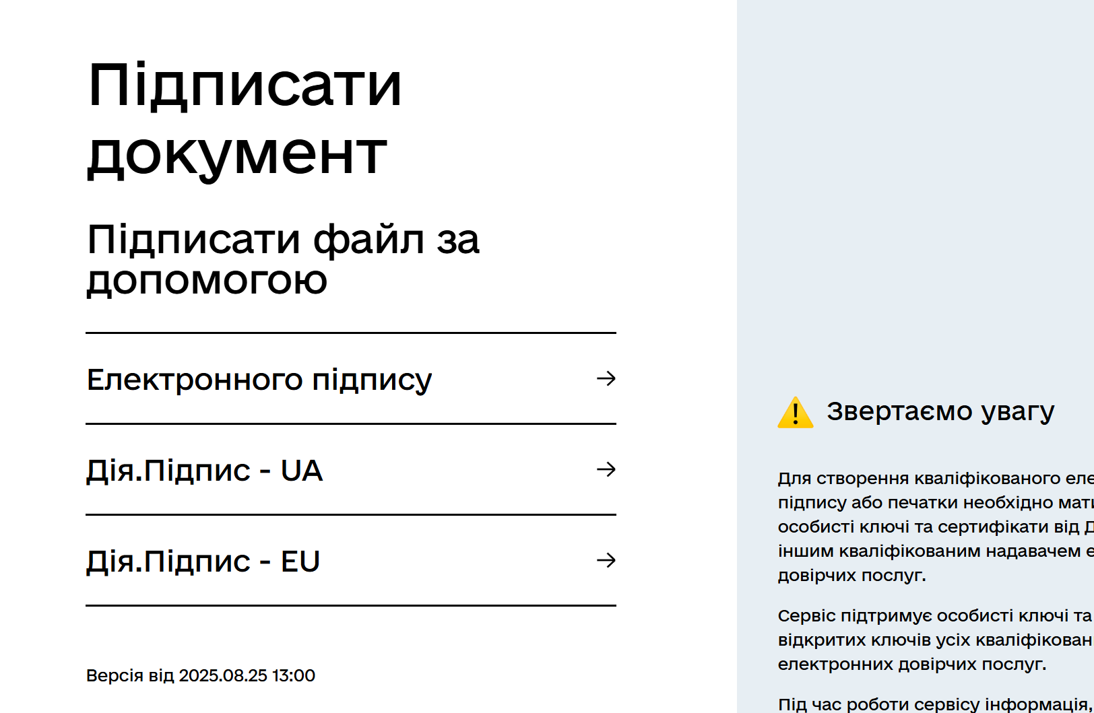

* 1. Внесення файлу:

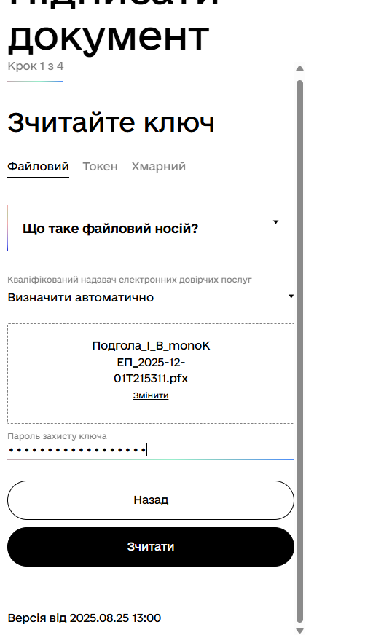

* 1. Підписання:

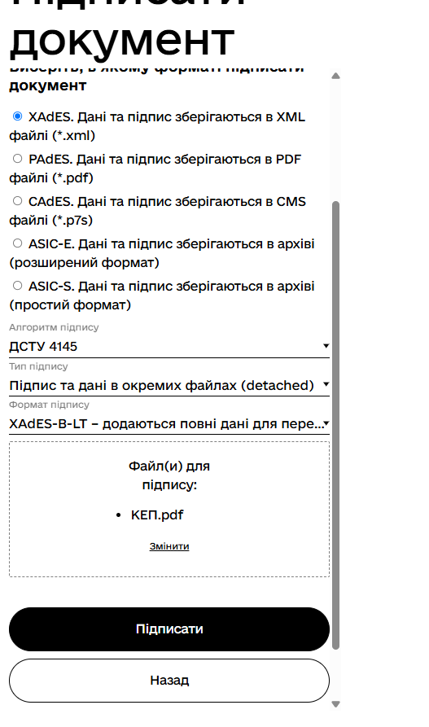

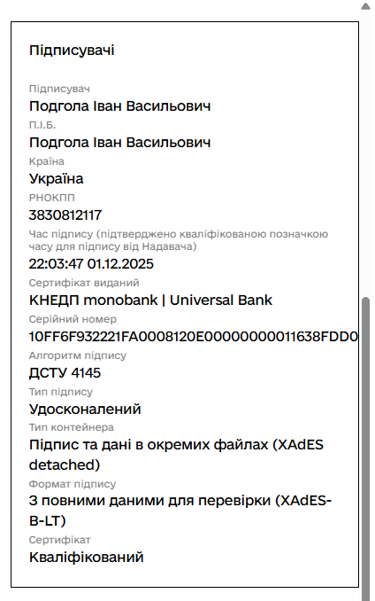

Висновок:

У ході виконання практичної роботи №1 я ознайомився з поняттям та призначенням кваліфікованого електронного підпису (КЕП), який є аналогом власноручного підпису та має повну юридичну силу. Я набув практичних навичок підписання електронних документів (у форматі *.pdf) за допомогою державних сервісів, таких як сайт Центрального засвідчувального органу або «Дія». В результаті роботи мною було успішно накладено цифровий підпис на створений документ

**Тема:** Створення і налаштування профілю у системі Git.

**Мета:** Набування навичок при реєстрації та налаштуваню облікового запису (account) на хостінгу GitHub.

**Хід роботи**

1. Перехід на сайт GitHub:

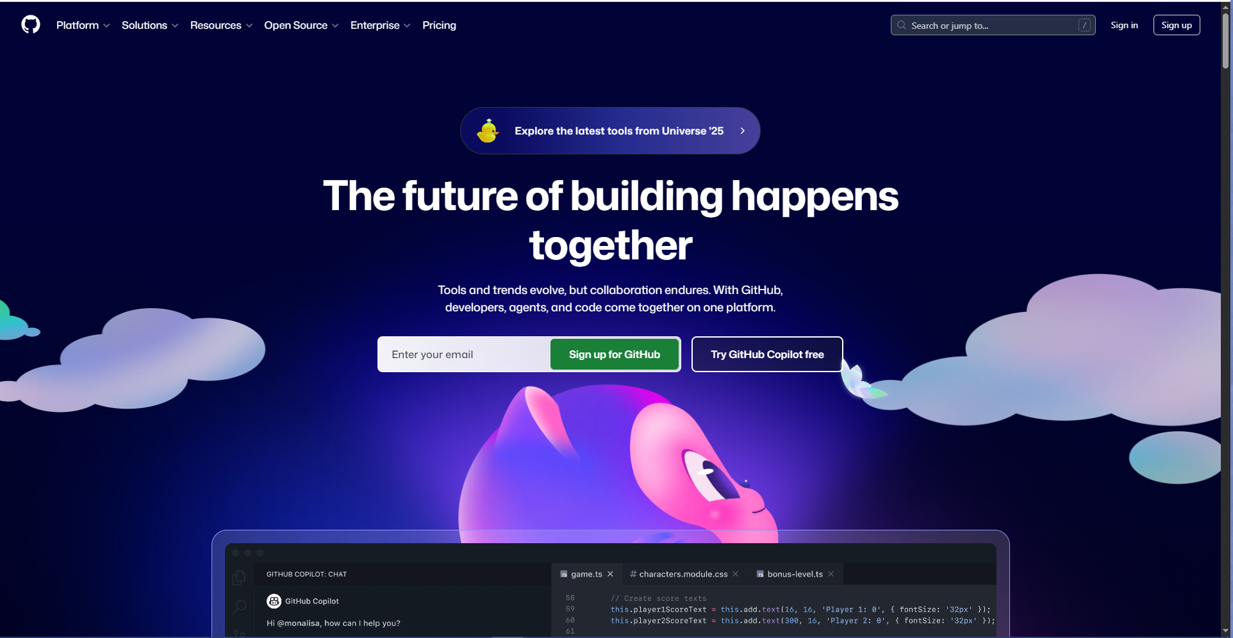

1. Авторизація у свій обліковий запис:

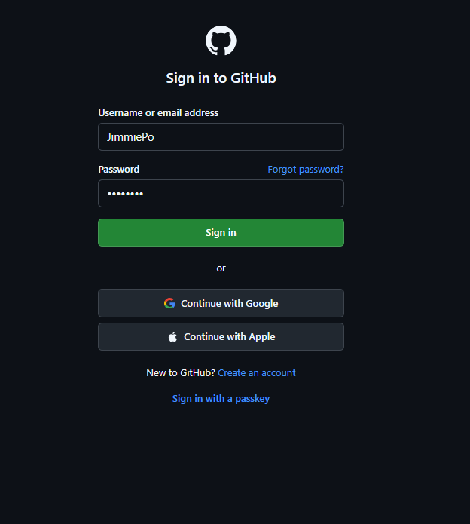

1. Створення нового репозиторію (кнопка «New»):

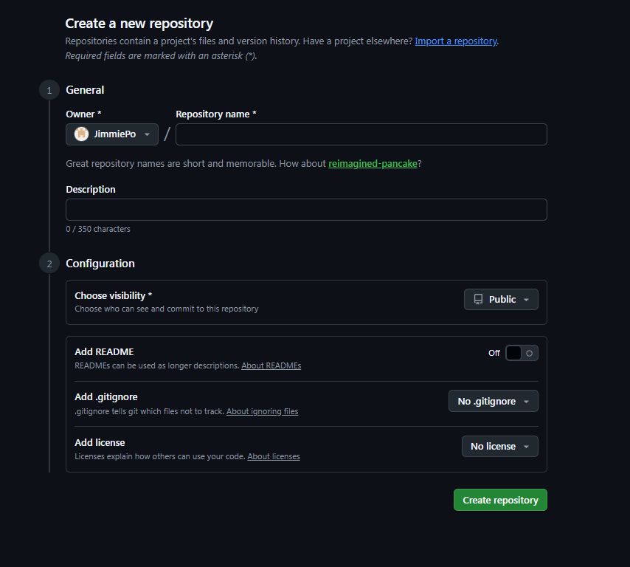

1. Надання назви

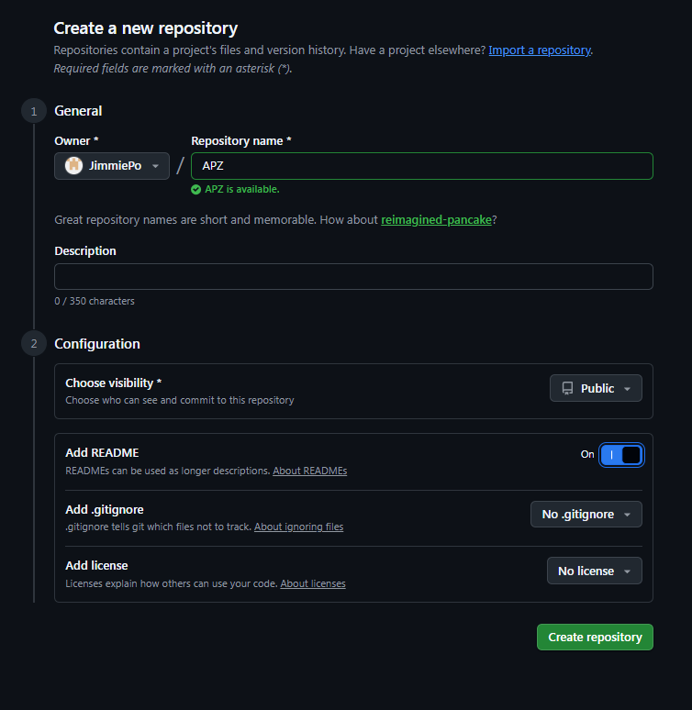

1. Залиття першої лабораторної роботи на репозиторій:

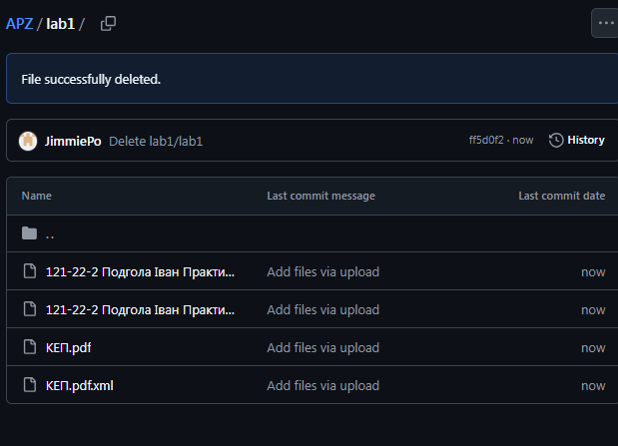

Висновки

На цій практичній роботі я навчився реєструватися та налаштовувати профіль на сайті GitHub. Я створив власний публічний репозиторій для зберігання робіт і успішно завантажив у нього звіт. Тепер я вмію користуватися цим сервісом для збереження та організації своїх файлів.

**Тема:** Написання тест-кейсів (Test Case).

**Мета:** Набування навичок у написанні тест-кейсів різних пристроїв.

### Об'єкт тестування

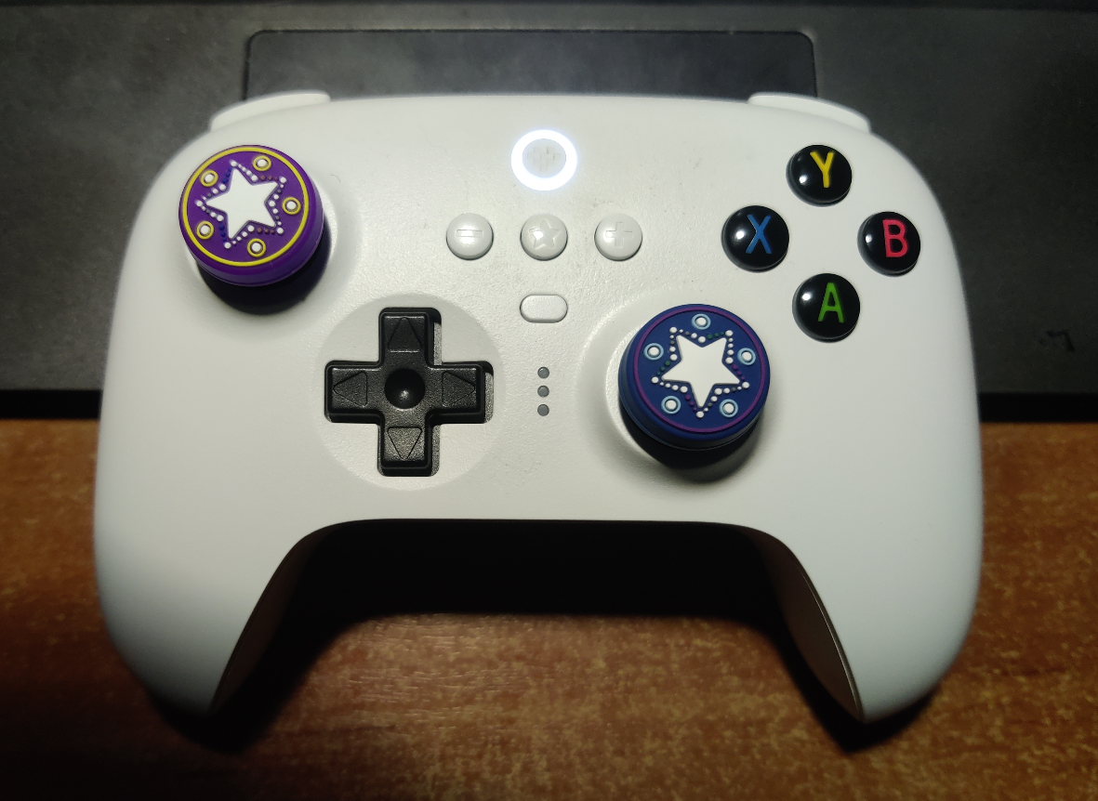

**Об'єкт:** Бездротовий геймпад (контролер) для ігрової консолі/ПК. Згідно із завданням, об'єкт складається мінімум з 5 частин.

**Складові частини об'єкта:**

1. **Корпус** (пластикова основа).
2. **Аналогові стіки** (лівий та правий).
3. **Кнопки дій** (A, B, X, Y або хрестик, квадрат, трикутник, коло).
4. **Хрестовина** (D-Pad).
5. **Тригери та бампери** (L1, R1, L2, R2).
6. **Порт зарядки** (USB Type-C).
7. **Світловий індикатор** (LED).

### 2. Тест-кейси (20 шт.)

Нижче наведено 20 тест-кейсів для перевірки функціональності та якості геймпада.

#### Група 1: Живлення та підключення

**Test Case #1: Увімкнення геймпада**

* **Pre-condition:** Геймпад вимкнений, заряд батареї > 10%.
* **Кроки:** Натиснути та утримувати кнопку "Home" (живлення) протягом 2 секунд.
* **Expected Result:** Світловий індикатор загоряється, геймпад переходить у режим пошуку або підключення.
* **Post-condition:** Геймпад увімкнений.

**Test Case #2: Вимкнення геймпада**

* **Pre-condition:** Геймпад увімкнений.
* **Кроки:** Натиснути та утримувати кнопку "Home" протягом 10 секунд.
* **Expected Result:** Світловий індикатор гасне.
* **Post-condition:** Геймпад вимкнений.

**Test Case #3: Заряджання пристрою**

* **Pre-condition:** Геймпад увімкнений або вимкнений.
* **Кроки:** Підключити кабель USB до порту зарядки та джерела живлення.
* **Expected Result:** Індикатор починає блимати (або змінює колір), показуючи процес зарядки.
* **Post-condition:** Батарея заряджається.

**Test Case #4: Бездротове підключення (Bluetooth)**

* **Pre-condition:** Геймпад у режимі парування, на ПК/консолі увімкнено пошук Bluetooth.
* **Кроки:** Обрати геймпад у списку пристроїв на ПК.
* **Expected Result:** Індикатор перестає блимати і горить постійно, система повідомляє про успішне підключення.
* **Post-condition:** Пристрій готовий до роботи.

**Test Case #5: Автоматичне вимкнення (Sleep Mode)**

* **Pre-condition:** Геймпад підключений, але не використовується.
* **Кроки:** Залишити геймпад без дії на 15 хвилин.
* **Expected Result:** Геймпад автоматично вимикається для економії енергії.
* **Post-condition:** Геймпад вимкнений.

#### Група 2: Кнопки та інтерфейс

**Test Case #6: Натискання кнопки "A" (Основна дія)**

* **Pre-condition:** Запущено тестову програму або гру.
* **Кроки:** Натиснути кнопку "A" один раз.
* **Expected Result:** Система реєструє одне натискання, кнопка повертається у вихідне положення (не залипає).
* **Post-condition:** Виконано дію "Стрибок/Підтвердження".

**Test Case #7: Одночасне натискання кнопок**

* **Pre-condition:** Геймпад підключений.
* **Кроки:** Натиснути кнопки "A" та "B" одночасно.
* **Expected Result:** Система реєструє обидва натискання одночасно без затримки.
* **Post-condition:** Виконано комбіновану дію.

**Test Case #8: Робота D-Pad (Вгору)**

* **Pre-condition:** Відкрито меню навігації.
* **Кроки:** Натиснути на верхню частину хрестовини (D-Pad).
* **Expected Result:** Курсор у меню переміщується вгору.
* **Post-condition:** Позиція курсора змінена.

**Test Case #9: Робота кнопки "Start/Menu"**

* **Pre-condition:** Запущено гру.
* **Кроки:** Натиснути кнопку "Start".
* **Expected Result:** Гра ставиться на паузу, відкривається меню.
* **Post-condition:** Відображено меню паузи.

#### Група 3: Стіки та Тригери

**Test Case #10: Відхилення лівого стіка (L-Stick) вперед**

* **Pre-condition:** Запущено гру (персонаж стоїть).
* **Кроки:** Плавно відхилити лівий стік вперед до упору.
* **Expected Result:** Персонаж починає рух вперед, швидкість залежить від кута нахилу.
* **Post-condition:** Персонаж перемістився.

**Test Case #11: "Мертва зона" стіків (Deadzone)**

* **Pre-condition:** Стік у центральному положенні.
* **Кроки:** Не торкатися стіка. Перевірити на екрані, чи немає самовільного руху (drift).
* **Expected Result:** Координати стіка (0,0), рух відсутній.
* **Post-condition:** Стік стабільний.

**Test Case #12: Натискання на стік (L3)**

* **Pre-condition:** Геймпад у руках.
* **Кроки:** Натиснути на лівий стік вертикально вниз до клацання.
* **Expected Result:** Відчувається тактильний клік, система реєструє натискання кнопки L3.
* **Post-condition:** Виконано дію (наприклад, біг).

**Test Case #13: Робота правого тригера (R2) - Аналоговість**

* **Pre-condition:** Запущено гоночний симулятор.
* **Кроки:** Натиснути R2 наполовину ходу.
* **Expected Result:** Автомобіль їде з середньою швидкістю (не повний газ).
* **Post-condition:** Прискорення відповідає силі натискання.

**Test Case #14: Повне натискання тригера (R2)**

* **Pre-condition:** Гоночний симулятор.
* **Кроки:** Натиснути R2 до упору.
* **Expected Result:** Автомобіль розвиває максимальну швидкість.
* **Post-condition:** Повний газ.

#### Група 4: Зворотний зв'язок та Аудіо

**Test Case #15: Вібрація (Rumble test)**

* **Pre-condition:** Запущено тест вібрації в налаштуваннях.
* **Кроки:** Активувати тест вібрації лівого мотора.
* **Expected Result:** Ліва ручка геймпада вібрує.
* **Post-condition:** Вібрація припиняється після завершення тесту.

**Test Case #16: Підключення гарнітури**

* **Pre-condition:** Геймпад увімкнений.
* **Кроки:** Вставити навушники у роз'єм 3.5 мм на геймпаді.
* **Expected Result:** Звук з гри перемикається на навушники.
* **Post-condition:** Звук виводиться через геймпад.

#### Група 5: Негативні та стрес-тести (Negative Testing)

**Test Case #17: Втрата зв'язку (Вихід із зони дії)**

* **Pre-condition:** Геймпад підключений по Bluetooth.
* **Кроки:** Відійти з геймпадом від консолі на відстань понад 10-15 метрів (через стіни).
* **Expected Result:** Індикатор починає блимати, сигналізуючи про втрату зв'язку, гра ставиться на паузу (якщо передбачено системою).
* **Post-condition:** Зв'язок розірвано.

**Test Case #18: Відключення кабелю під час гри**

* **Pre-condition:** Геймпад підключений через USB кабель (дротовий режим).
* **Кроки:** Різко висмикнути кабель під час гри.
* **Expected Result:** Геймпад миттєво перемикається на Bluetooth (якщо спарений) або вимикається/просить перепідключення. Гра не "вилітає".
* **Post-condition:** Геймпад відключено від дроту.

**Test Case #19: Низький заряд батареї**

* **Pre-condition:** Заряд батареї < 5%.
* **Кроки:** Продовжувати гру.
* **Expected Result:** Індикатор блимає червоним, на екрані з'являється попередження "Low Battery".
* **Post-condition:** Попередження отримано.

**Test Case #20: Натискання кнопки при вимкненому живленні**

* **Pre-condition:** Геймпад повністю вимкнений.
* **Кроки:** Натискати кнопки A, B, X, Y.
* **Expected Result:** Нічого не відбувається, індикатори не загоряються (якщо не натиснута кнопка Home).
* **Post-condition:** Геймпад залишається вимкненим.

### Висновок

У ході виконання практичної роботи №3 я придумав об'єкт тестування (геймпад) та провів його декомпозицію на складові частини. Мною було розроблено 20 тест-кейсів, які покривають перевірку живлення, кнопок, аналогових стіків, вібрації та нестандартних ситуацій. Я набув практичних навичок оформлення тестової документації, навчився описувати передумови (Pre-condition), кроки відтворення та очікувані результати (Expected Result), що дозволяє оцінити якість продукту з точки зору користувача.

**Лабораторна робота №4**

**Тема:** AWS S3

**Мета:** Набування навичок у створення і розміщенні статичної веб-сторінки на AWS S3.

**Очікувані результати навчання**: уміння створити і розмістити сторінку з власними даними на ресурсі AWS S3.

**Хід роботи**

Крок 1. Реєстрація в AWS

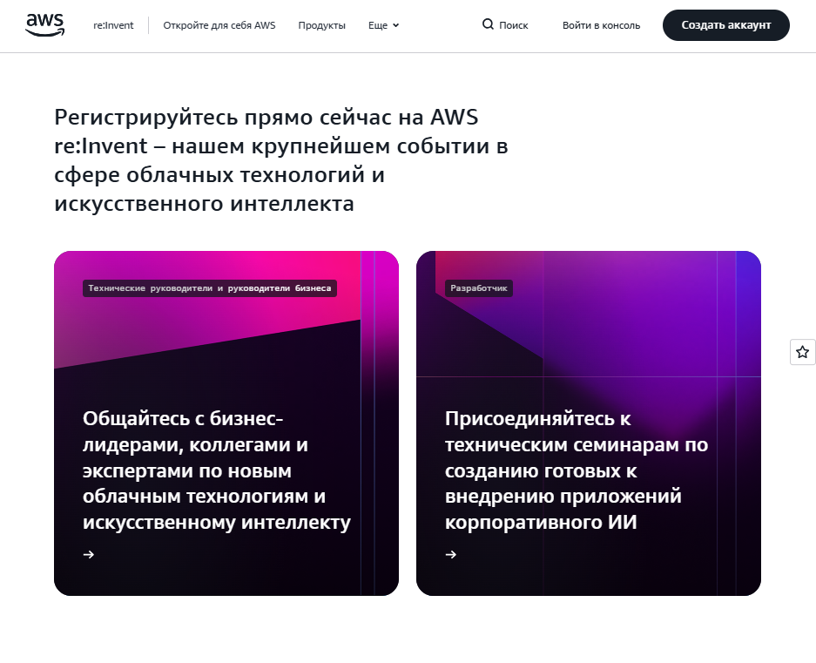

Рис. 1 *—* Вхід у AWS консоль

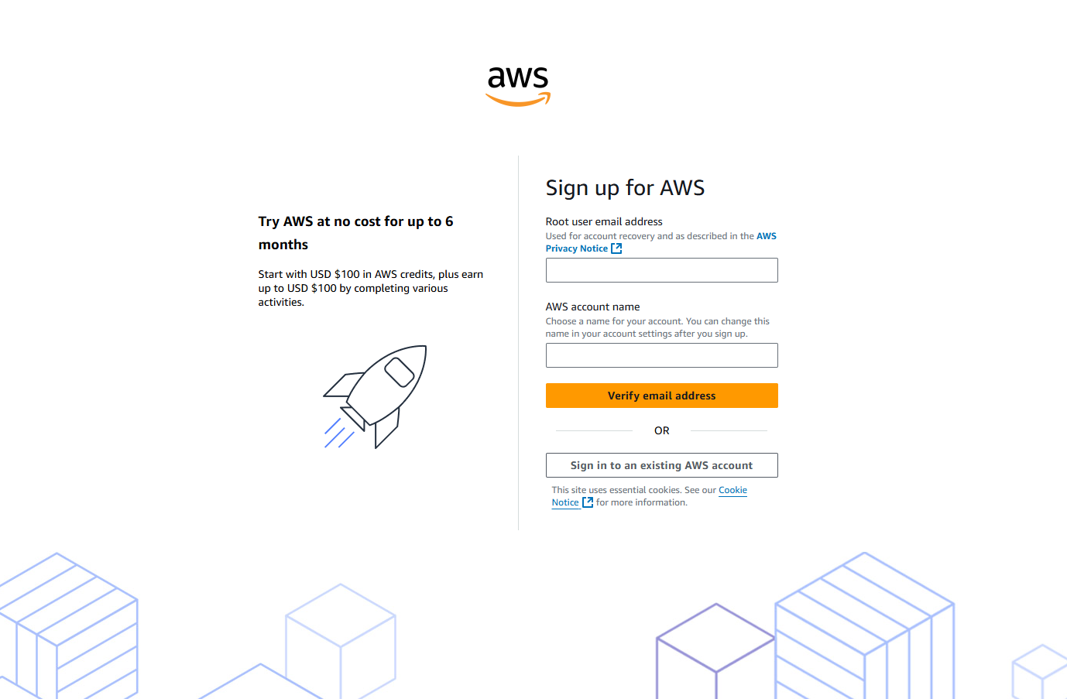

Рис. 2 — Вхід у акаунт

**Крок 2. Створення S3 бакету**

1. Увійдіть у AWS Console:

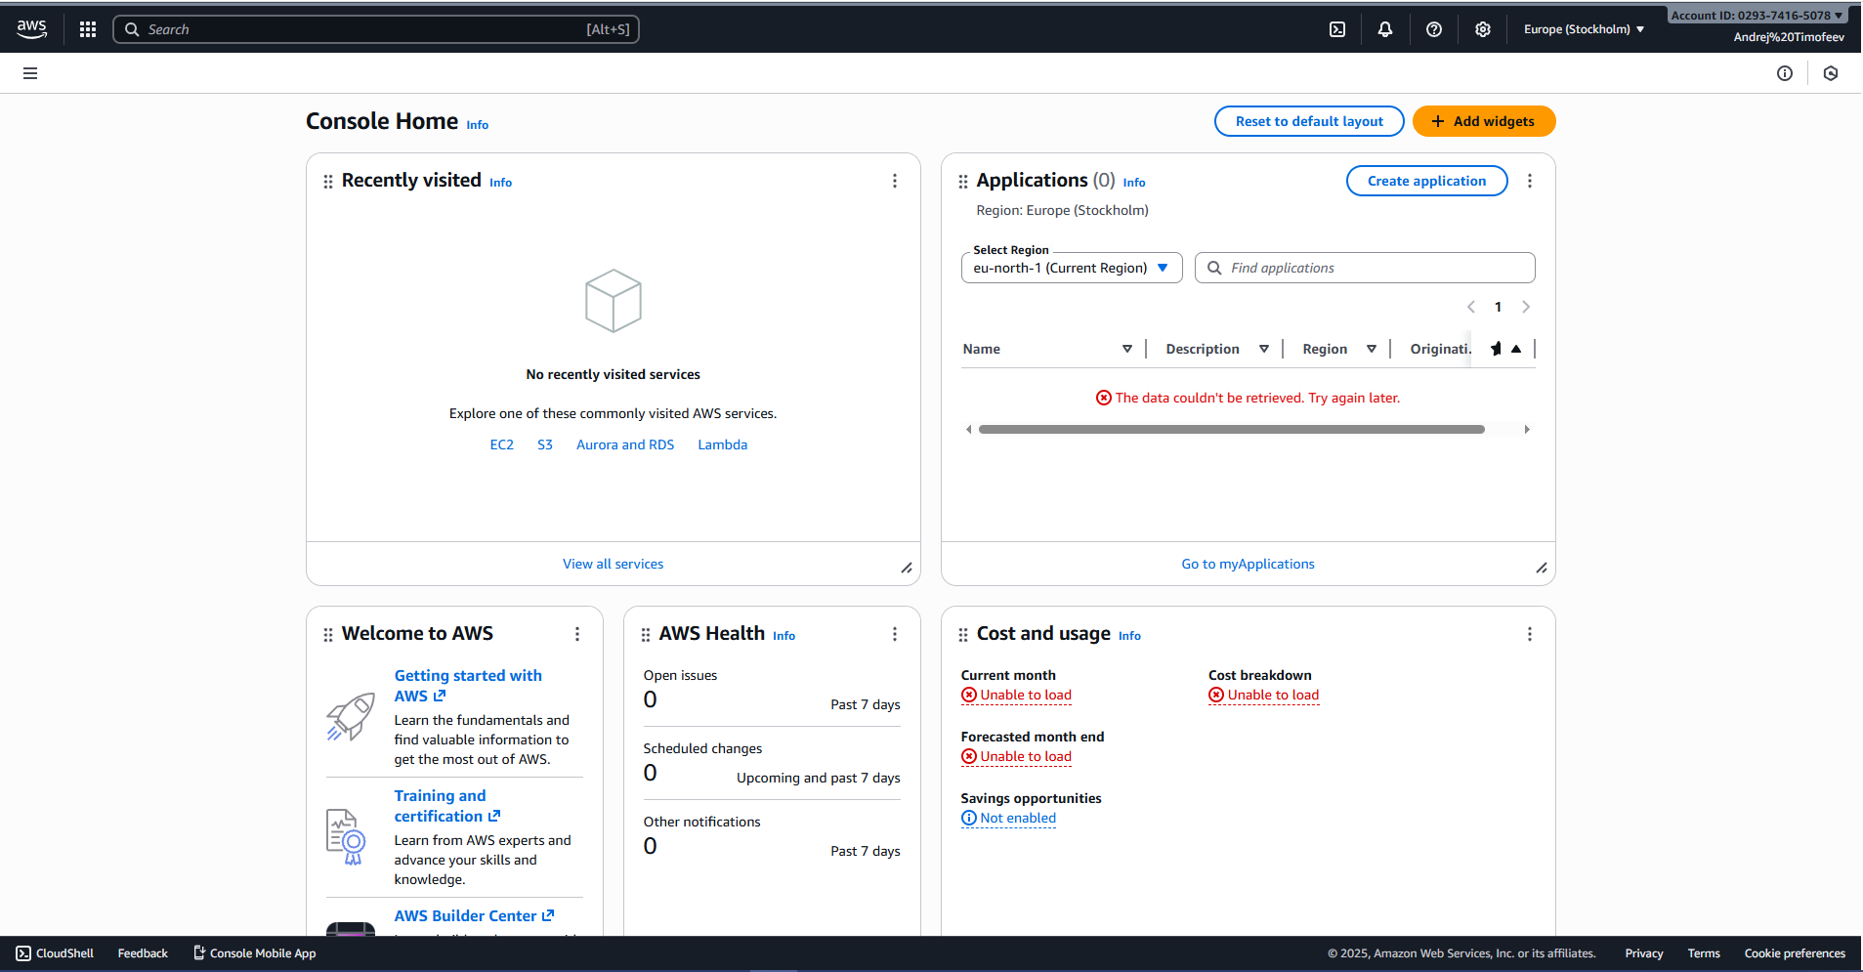

*Рис. 5 — Авторизація у AWS Console (регіон eu-north-1)*

2. Натисніть Create bucket:

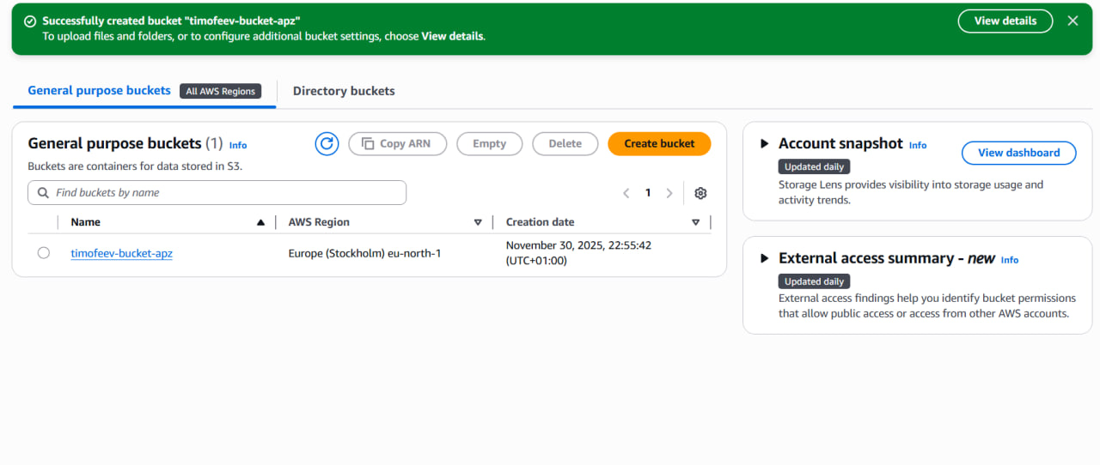

Рис. 6 — Створення бакету

Крок 3. Завантаження HTML-файлу

1. Створіть у блокноті на комп’ютері файл index.html з наступним вмістом (приклад):

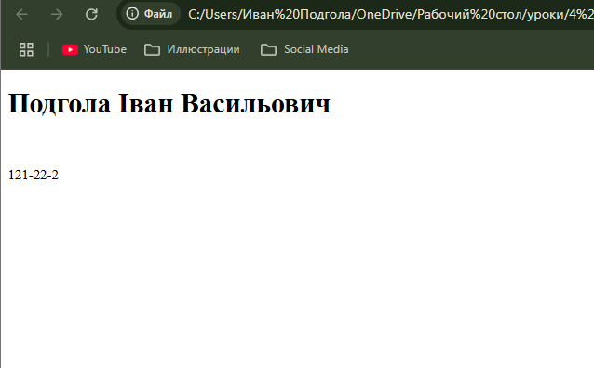

Рис. 7 — Формування html – файлу

2. Поверніться в AWS S3 та відкрийте створений бакет. Перейдіть у вкладку Objects → Upload та завантажте створений файл index.html:

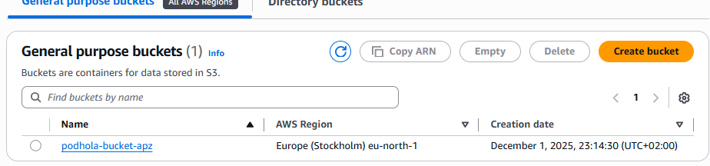

Рис. 8 — Завантаження файлу

Крок 4. Налаштування хостингу та отримання адреси сторінки

1. Поверніться в AWS S3 та відкрийте створений бакет. Оберіть Properties та прокрутіть до Static website hosting. Далі натисніть Edit і увімкніть "Enable". У полі Index document вкажіть index.html і натисніть Save changes:

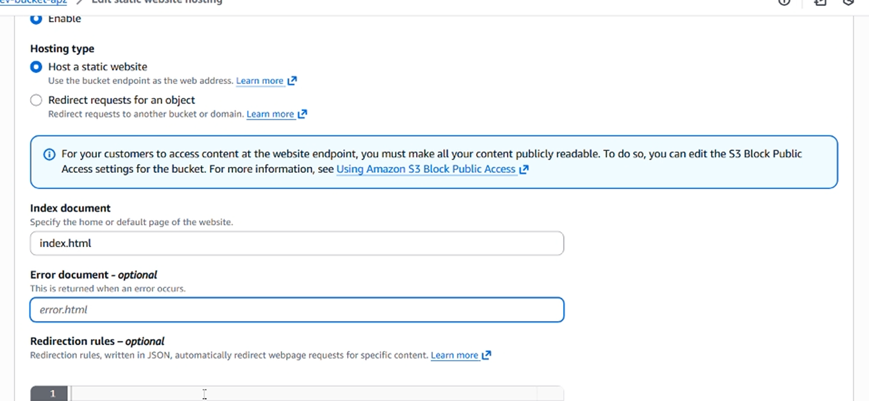

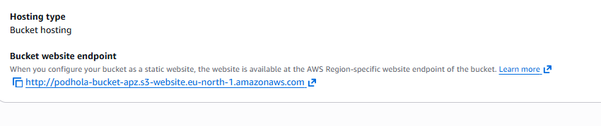

*Рис. 9 — Створення посилання*

1. Тепер знову у вкладці Properties, знайдіть Static website hosting, там буде ваш URL, наприклад http://podhola-bucket-apz.s3-website.eu-north-1.amazonaws.com

**Висновок**Я виконав Практичну роботу №4 і досяг поставленої мети. Я набув навичок створення та розміщення статичної веб-сторінки на хмарному сервісі AWS S3. В результаті роботи мною було успішно створено бакет, налаштовано публічний доступ до нього та завантажено файл index.html. Я успішно налаштував статичний хостинг і отримав публічний URL-адресу, на якій відображається моє ПІБ та група

**Лабораторна робота №5**

**Тема**: Знайомство з EC2

**Мета**: набуття базових навичок взаємодії із сервісами AWS у вигляді EC2, налаштування та відкриття доступу до підключення до віддаленого робочого столу по IP.

### Хід роботи

1. Створення нового EC2, надання назви та обрання AMI:

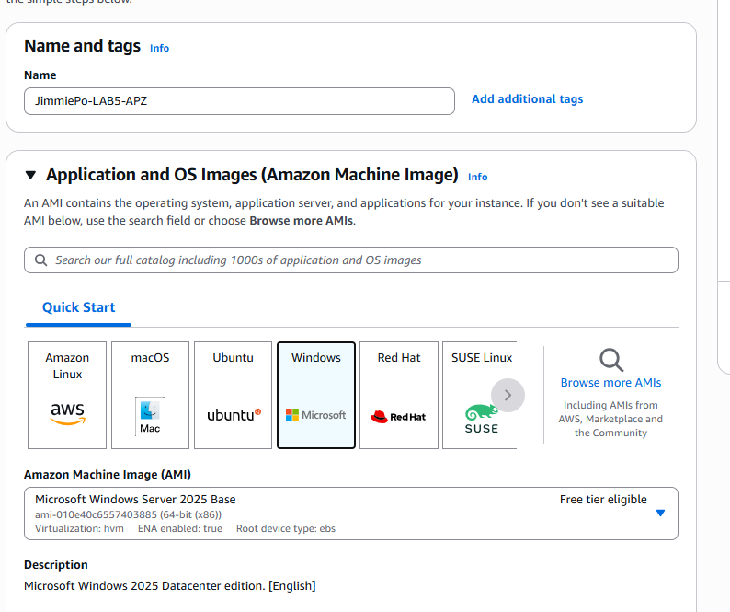

1. Створення ключа доступу:

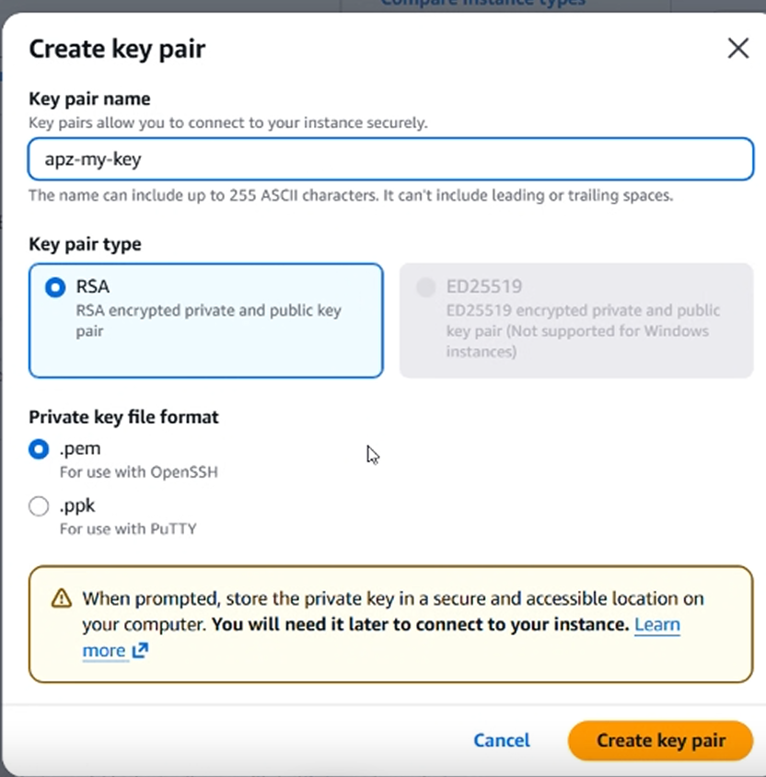

1. Надання дозволу підключення (0.0.0.0) та обрання необхідного обсягу накопичувача, його розмітки:

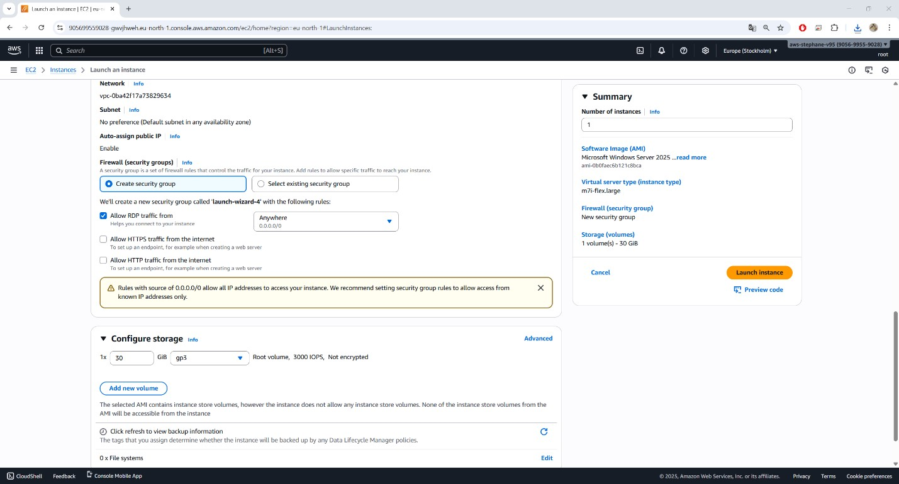

1. Підключення створеного ключа:

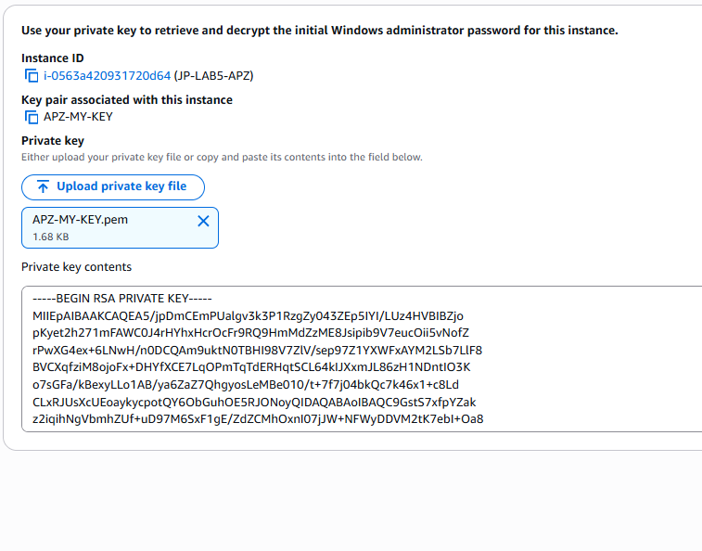

1. Отримання інформації про машину (пароль заблюрено):

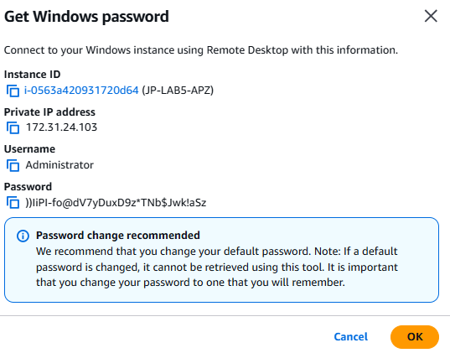

1. Перехід до віддаленого робочого столу:

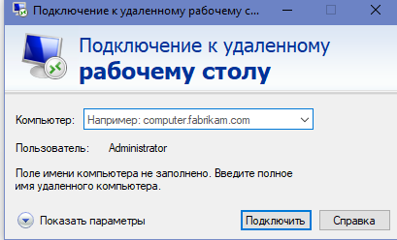

1. Уведення необхідної інформації (IP, username, пароль):

**Здобуті креди для підключення:**

172.31.24.103

Username

Administrator

Password

))IiPI-fo@dV7yDuxD9z*TNb$Jwk!aSz

Перехід на віддалений робочий стіл

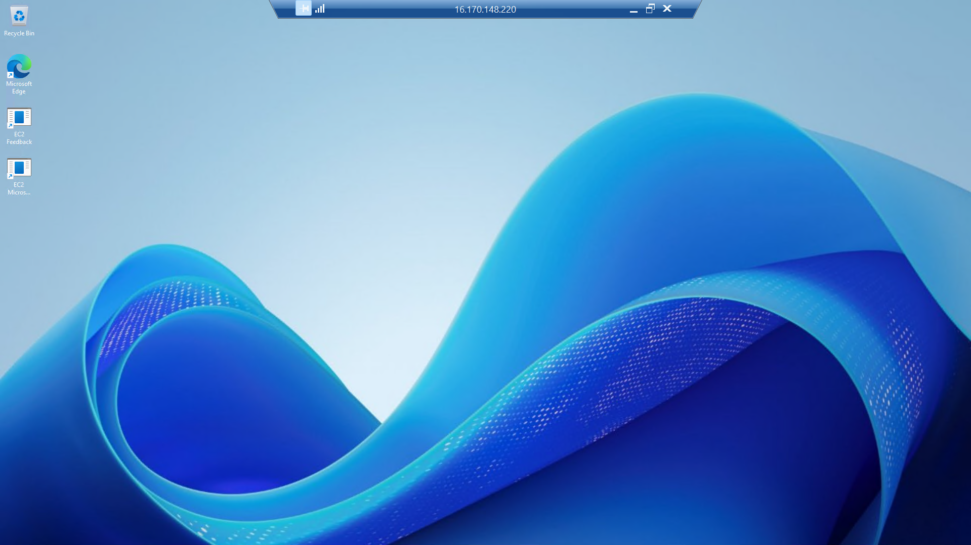

Висновки

За результатами виконання лабораторної роботи успішно засвоєно теоретичні та практичні основи роботи з інфраструктурним сервісом Amazon EC2 (Elastic Compute Cloud). Було вивчено ключові компоненти, необхідні для розгортання віртуальних серверів у хмарі: AMI, типи інстансів, а також механізми безпечного доступу (пари ключів .pem та Групи безпеки). У практичній частині повністю реалізовано цикл запуску нового інстансу на базі Windows Server. Успішно виконано конфігурацію Групи безпеки (дозвіл RDP-доступу на порт 3389) та використано згенерований ключ для дешифрування пароля адміністратора. Фінальним підтвердженням досягнення мети стало встановлення успішного RDP-з'єднання з віддаленою машиною та виконання тестової операції (зміна фону робочого столу). Таким чином, мету роботи досягнуто, набуто базових навичок розгортання та керування віртуальними машинами в AWS.